Стойка инфузионная

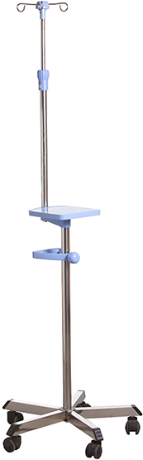 | Бренд:  Rochen  Страна-производитель:  Китай  Подробнее о производителе  Стойка выполнена из нержавеющей стали, оснащена специальными держателями, предназначенными для размещения насосов для вливаний или другого навесного оборудования.  Есть возможность регулировки высоты благодаря телескопической конструкции с блокиратором.

